历史
一、单项选择题（每小题1分，共10分）
1. 考古学者通过对元谋人、北京人和山顶洞人的研究，揭示人类的（ ）
A. 进化过程 B. 农耕生活 C. 王朝更迭 D. 政权并立
2. 唐玄宗在位的前期，唐朝的国力达到前所未有的强大，进入了鼎盛时期，历史上称为（ ）
A. “文景之治” B. “光武中兴”
C. “贞观之治” D. “开元盛世”
3. 宋朝采取抑制武将、提升文官地位政策是（ ）
A. 休养生息政策 B. 文化专制政策 C. 重文轻武政策 D. 闭关锁国政策
4. 1915年，中国一部分先进知识分子，进行了一场思想文化领域的革新运动。这场运动是（ ）
A. 太平天国运动 B. 新文化运动 C. 五四运动 D. 一二·九运动
5. 学校开展“探寻红色文化的历史基因”主题学习活动，计划参观中国第一个农村革命根据地，应去（ ）
A. 上海 B. 瑞金 C. 井冈山 D. 延安
6. 1956年底基本完成，改变我国生产资料私有制的深刻社会变革是（ ）
A. 洋务运动 B. 戊戌变法 C. 辛亥革命 D. 三大改造
7. 把习近平新时代中国特色社会主义思想确立为中国共产党必须长期坚持的指导思想的会议是（ ）
A. 中国共产党第十七次全国代表大会 B. 中国共产党第十八次全国代表大会
C 中国共产党第十九次全国代表大会 D. 中国共产党第二十次全国代表大会
8. 下图中的成果出现在约公元前3000年至公元前1000年的亚非地区，其主题归纳为（ ）
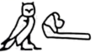 | 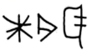 | 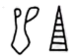 | 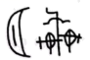
象形文字 | 楔形文字 | 图画文字 | 甲骨文

A. 人类早期文明 B. 克里特文明 C. 人类西方文明 D. 迈锡尼文明
9. 使世界开始连为一个整体，世界的观念从此逐步确立起来的历史事件是（ ）
A. 亚历山大东征 B. 新航路的开辟 C. 早期殖民掠夺 D. 欧共体的成立
10. 下面示意图反映的历史事件是（ ）
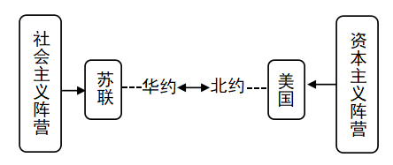
A. 美国独立战争 B. 第一次世界大战 C. 第二次世界大战 D. 冷战
二、归纳列举题（共15分）
11. 根据下列提示写出相对应的工程名称。
（1）战国修建，绝无仅有的水利枢纽——
（2）秦朝开凿，统一岭南及东南沿海地区的水利工程——
（3）隋朝开通，连接五大水系的工程——
（4）明朝修筑，宏伟的军事防御工程——
12. 列举抗日战争中的四次战役。
13. 列举20世纪五六十年代，中国在工业方面取得三项成就。
14. 根据下列提示写出相对应文学作品。
（1）意大利，但丁——
（2）英国，莎士比亚——
（3）法国，巴尔扎克——
（4）俄国，列夫·托尔斯泰——
三、材料分析题（共20分）
15. 阅读下列材料，回答问题。
材料一：敦煌莫高窟始建于公元366年。迄今，莫高窟保存了735个洞窟，包含了建筑、雕塑、壁画、音乐、舞蹈等多种门类的艺术。
——摘编自《光明日报》2023年9月14日
材料二：敦煌莫高窟第323窟的北壁，有一幅壁画，画作是西汉武帝时代的一位使臣，穿越广袤大漠到中国西边寻求盟友，共同对付匈奴族侵略的故事。
——摘编自宁强《敦煌壁画里的“一带一路”形象》
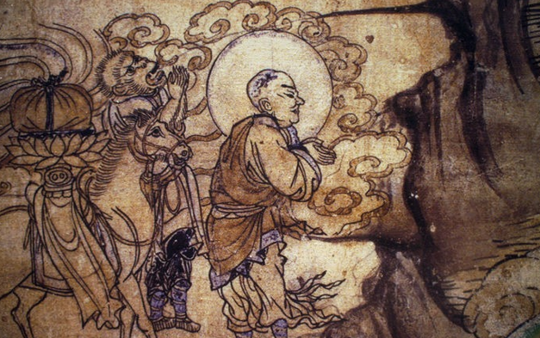
敦煌壁画唐朝高僧西行取经图
——摘自卜宪群《中国通史》
材料三：16世纪中叶开始，莫高窟逐渐变得破败。新中国成立后，党和国家实施大规模加固维修，出台《甘肃敦煌莫高窟保护条例》，将世界遗产的保护法治化，采用数字技术手段，对敦煌艺术进行保护。
——摘编自樊锦诗《丝路明珠敦煌莫高窟及其现代文化角色》
（1）结合所学，我国除敦煌莫高窟外，还有哪些石窟？写出其中两例。依据材料一，概括莫高窟的任意一个特点。
（2）依据材料二，写出与“使臣”“高僧”相关的历史事件，并分析两个事件的共同影响。
（3）依据材料三，指出党和国家为保护莫高窟采取的任意一项措施。
（4）“敦煌文化守望者”是一个全球志愿者派遣计划。为此写出一句宣讲词。
16. 阅读下列材料，回答问题。
材料一：当二十世纪揭开帷幕的时候，中国任人摆布，成为洋人的朝廷，濒临灭亡的边缘。
材料二：实现中华民族的伟大复兴，在二十世纪一直是志士仁人追求的目标。中国的革命也好，建设也好，改革也好，归根到底都是为了实现这个目标。
材料三：到二十世纪结束时，中国人正在建设中国特色社会主义的道路上大步前进，正在满怀信心地走向实现社会主义现代化，中国以这样高的速度前进使全世界感到惊讶。
——以上材料均摘编自金冲及《二十世纪中国史纲》
（1）材料一中，中国所处的局面与哪一个条约的签订有关？此条约的签订有何影响？
（2）材料二中，志士仁人追求的目标是什么？为了实现此目标，请各写出一例，党和政府于八十年代在农村和城市进行的改革。
（3）对比材料一和材料三，写出百年内中国发生的变化。
17. 阅读下列材料，回答问题。
材料一：英国各行业就业人数占总就业人数的比例（%）
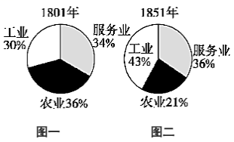
——摘自迪思和科尔《英国经济的增长》
材料二：
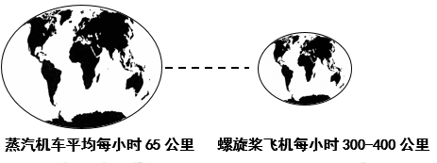
——摘自哈尔特穆特·罗萨《加速》
材料三：
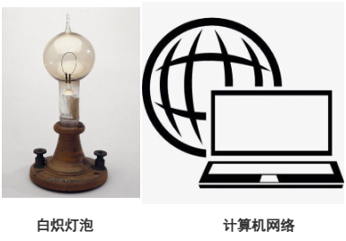
——摘自《世界历史地图册（九年级下册）》等
（1）观察材料一中的两幅示意图，写出“工业就业人数占总就业人数比例”的对比结果，并分析其原因。
（2）结合所学，写出成功设计“蒸汽机车”的人物。材料二呈现出世界“由大到小”的现象，说明科技对人类哪一领域产生影响？
（3）材料三中科技成果体现的技术革新，将人类带到什么时代？写出其中一例。
（4）科技创新是实现中国式现代化的强劲动力。为了实现我国科技创新的“加速跑”，谈谈你力所能及的实际做法。
四、综合探究题（共15分）
18. 某班师生开展主题为“以人为本”的项目学习。以下内容是学习中的一部分，请你参与，完成任务。
【任务一】小组搜集、整理史料
①<文献史料>《论语》中记载：樊迟问仁。子曰：“爱人。”
②<音像史料>大型纪录片：《长征》
③<实物史料>吉林省博物院展品：东北民众给东北抗日联军送粮用的口袋
（1）史料②纪录片所表现的内容中，打乱敌人“追剿”计划的军事行动是什么？史料③体现了民众在抗日战争中起到什么作用？
【任务二】小组探究、解决问题
探究内容：和平是人心所向。为此，学生查找到，1945年8月到10月期间，为了尽一切可能争取和平，毛泽东等人与国民党进行谈判的史事。
（2）写出这次“谈判”的名称及其结果。
【任务三】小组梳理、汇总成果
小组同学绘制时间轴得出观点：中国共产党始终坚持人民至上
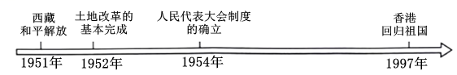
（3）依据时间轴选取三例史事，结合其影响，对上述观点进行论述。要求：围绕观点，史论结合，表述清晰。
【任务四】小组评价、获得启示
（4）本次项目学习，对你的学习方法有何启示？
19. 根据大事年表，回答下列问题。
时间 | 事件
17—18世纪 | 启蒙运动
1789年 | 法国大革命爆发
1848年 | 马克思主义诞生
1917年 | 俄国十月革命
1929年 | 资本主义世界经济大危机爆发
1933年 | 罗斯福实行“新政”

（1）写出大事年表中两次“革命”领导阶级。
（2）依据大事年表，写出与“理论指导实践”主题相符的两组历史事件。
（3）说明大事年表中1929年和1933年对应的两个事件之间的联系。

